Univerzitet u Nišu
Elektronski fakultet u Nišu



Predmet:
Arhitektura I projektovanje softvera
Tema:
Faza 1

Milos Pavlovic 18318
Veljko Simonovic 18376

1. Kontekst i cilj softverskog projekta:
Kontekst: Aplikacija za crtanje i pogađanje slična skribble.io, namenjena korisnicima svih uzrasta.
Cilj: Omogućiti korisnicima da se igraju, crtaju, i pogađaju pojmove u realnom vremenu putem web aplikacije.
2. Definisanje zahteva:
Arhitekturno specifični zahtevi:
Visoka skalabilnost za podršku velikom broju korisnika.
Modularna arhitektura za lako proširivanje funkcionalnosti.
Glavni funkcionalni zahtevi:
Mogućnost registrovanja i prijave korisnika.
Mogućnost pravljenja soba za igru.
Funkcija crtanja slika povezanih sa zadatkom.
Chat funkcionalnost unutar igre.
Mogućnost pogađanja reči na osnovu slika.
Ne-funkcionalni zahtevi:
Performanse: Brz odgovor sistema na korisničke akcije.
Bezbednost: Zaštita korisničkih podataka i sprecavanje zloupotreba.
Pouzdanost: Sistem mora biti stabilan i otporan na greške.
Tehnička i poslovna ograničenja:
Korišćenje određenih tehnologija za front-end i back-end (npr. JavaScript, Node.js, MongoDB).
3. Projektovanje arhitekture:
Arhitekturni obrasci:
MVC za organizaciju web aplikacije.
Klijent/server arhitektura za komunikaciju između klijenata i servera.

4. Generalna arhitektura:

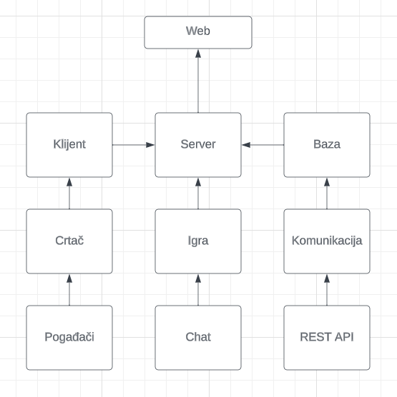

5. Use Case dijagram Sistema:

